Ronde aansluitdozen met overboord, in ABS,
voor maximaal 3 mechanismen 22,5 x 45 mm.
Droog onderhouden vloeren
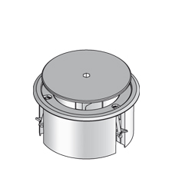
De rand en het draaibaar deksel met kabeluitlaat moeten vervaardigd zijn uit grijze of zwarte ABS.
Het deksel wordt met een inbussleutel geopend en vervolgens mechanisch vergrendeld.
De rand moet een overboord hebben die de vloerbekleding beschermt.
De rand is voorzien van 3 klauwen om deze stevig vast te zetten.
De maximale belasting van de aansluitdoos is 1,5 kN.

Afmetingen kunststof aansluitdozen (keuze maken):
- rond Ø 133 mm, grijze ABS
- rond Ø 133 mm, zwarte ABS
De aansluitdoos moet voorzien worden van 1 toestelbeker om deze te kunnen uitrusten met stopcontacten en/of multimedia-aansluitingen.
6/11/2018

